На правах рукописи

Рудько Дмитрий Владимирович

**КОЛИЧЕСТВЕННАЯ ОЦЕНКА ЧАСТОТЫ ГЕОМАГНИТНЫХ ИНВЕРСИЙ НА РУБЕЖЕ ДОКЕМБРИЯ И ФАНЕРОЗОЯ**

Специальность 1.6.1. Общая и региональная геология. Геотектоника и геодинамика.

**АВТОРЕФЕРАТ**

диссертации на соискание ученой степени

кандидата геолого-минералогических наук

Москва 2024

Работа выполнена в Федеральном государственном бюджетном учреждении науки Институте физики Земли им. О. Ю. Шмидта Российской академии наук (ИФЗ РАН) в лаборатории главного геомагнитного поля и петромагнетизма.

|  |  |  |
| --- | --- | --- |
| **Научный руководитель:** | **Шацилло Андрей Валерьевич –** кандидат геолого-минералогических наук, с.н.с лаборатории трекового анализа и изотопной геохронологии ИФЗ РАН. | |
| **Официальные оппоненты:** |  | |
| **Ведущая организация:** |  |

Защита диссертации состоится ___________ на заседании диссертационного совета 24.1.132.01, созданного на базе Федерального государственного бюджетного учреждения науки Института физики Земли им. О. Ю. Шмидта РАН, по адресу 123242, г. Москва, ул. Большая Грузинская, д.10, стр.1, конференц-зал.

С диссертацией можно ознакомиться в библиотеке ИФЗ РАН и на сайте институтаwww.ifz.ru. Автореферат размещен на официальном сайте Высшей аттестационной комиссии при Министерстве образования и науки Российской Федерации www.vak.minobrnauki.gov.ru и на сайте ИФЗ РАН.

Отзывы на автореферат, заверенные печатью, в двух экземплярах, просьба направлять по адресу: 123242, г. Москва, ул. Большая Грузинская, д.10, стр.1, ИФЗ РАН, ученому секретарю диссертационного совета Руслану Александровичу Жосткову.

Автореферат разослан «____» ноября 2024г.

Ученый секретарь диссертационного совета,

Кандидат физико-математических наук Р.А. Жостков

**ОБЩАЯ ХАРАКТЕРИСТИКА РАБОТЫ**

**Актуальность темы исследования:**

Принято считать, что магнитное поле Земли может находиться в двух состояниях: квазистабильном, которое в первом приближении описывается как поле осевого центрального диполя и в состоянии инверсии – перехода от квазистабильного состояния одной полярности к квазистабильному состоянию другой полярности. Обычно полярность магнитного поля меняется каждые несколько сотен тысяч лет. В работе [Biggin и др., 2012] авторы полагают, что максимальная частота инверсий в фанерозое может достигать 8 – 10 инверсий за млн. лет, но большинство исследователей придерживаются более консервативной оценки - 4 – 6 инверсий за млн. лет. Иногда полярность не меняется несколько миллионов лет. Известны в истории Земли и периоды, когда полярность магнитного поля сохранялась неизменной более десяти миллионов лет – так называемые «суперхроны».

В последние 10 – 15 лет стали появляться работы, которые указывают на возможность существования отдельных интервалов в истории Земли, когда частота инверсий была значительно выше того, что считается нормальным [Biggin и др., 2012; Halls и др., 2015; Kodama, 2021; Levashova и др., 2013; Павлов и др., 2004]. Наконец в [Meert и др., 2016] были опубликованы палеомагнитные данные, показывающие, что в самом конце эдиакария был период, когда частота инверсий достигала 25 – 30 за млн лет. Настолько аномальные данные заставили авторов выдвинуть гипотезу о возможности существования третьего, «гиперактивного», состояния магнитного поля.

Оценки начала роста внутреннего ядра сильно зависят от теплопроводности ядра [Olson, 2013], при этом консервативные оценки позволяют предполагать нуклеацию внутреннего ядра в архее (3,5 млрд лет) [Gubbins и др., 2004]. При этом существуют расчётные модели предполагающие теплопроводность на полпорядка выше общепринятых значений [Koker De, Steinle-Neumann, Vlček, 2012], что дает возраст внутреннего ядра менее 1 млрд лет. Становится очевидной необходимость постановки граничных условий в моделях остывания ядра на основе эмпирических данных. Некоторые авторы полагают, что нуклеация внутреннего ядра происходила на границе докембрия и фанерозоя. Смена механизма и источника энергии конвекции в жидком ядре должна отразится в изменении элементов ГМП, в частности частоте инверсий.

Для того чтобы подтвердить наличие гиперактивного режима существования геомагнитного поля и дать ограничения на модели формирования внутреннего ядра необходимо получить количественные оценки частоты геомагнитных инверсий на рубеже докембрия и фанерозоя

**Цели и задачи исследования**

***Основной целью данного исследования является:***

Получение количественной оценки частоты геомагнитных инверсий в период предполагаемого эпизода «гиперактивного» геомагнитного поля.

***Для достижения поставленной цели необходимо решить следующие задачи:***

* Обосновать возраст объектов с аномальной магнитостратиграфической записью
* Построить магнитостратиграфических колонок в разрезах с предполагаемой высокой частотой инверсий на разных континентальных блоках
* Доказательство первичности палеомагнитной записи инверсий в изученных разрезах
* Получение надежных оценок продолжительности формирования изученных разрезов циклостратиграфическим методом

**Фактический материал и методы исследований.**

Для решения поставленных задач была отобрана и изучена обширная коллекция (более 300 образцов) красноцветных алевро-песчаников лопатинской свиты из типового разреза лопатинской свиты на р. Тея (Красноярский Край). Экспериментальные исследования включают в себя полный комплекс петро- и палеомагнитных исследований, направленных на установление механизма формирования и характера палеомагнитной записи в исследуемых породах. Циклостратиграфические исследования выполнялись по данным полевой каппаметрии.

Допольнительным объектом данного исследования является зиганская свита Башкирского антиклинория. Палеомагнитные данные с обоснованием первичности намагниченности были опубликованы ранее в работах [Bazhenov и др., 2016; Levashova и др., 2013]. Автор выполнил циклостратиграфические исследования на серии образцов отобранных полевым отрядом Левашовой Н.М.

**Основные научные положения выносимые на защиту:**

1. Магнитостратиграфическая запись в эдиакарской лопатинской свите опорного разреза позднедокембрийских отложений Енисейского Кряжа отражает поведение геомагнитного поля, существовавшего во время формирования данного разреза. Носителем палеомагнитного сигнала является аутигенный гематит, образовавшийся на ранних стадиях накопления осадка. Получен новый палеомагнитный полюс (Plong = 50,78, Plat = -14,82, dp = 4,18, dm = 8,13), интерпретация которого в рамках концепции Центрального Осевого Диполя указывает на приэкваториальное положение ЮЗ части Сибирской платформы на границе докембрия и фанерозоя.
2. Частота геомагнитных инверсий в интервале времени 555-545 млн лет назад характеризовалась высокой изменчивостью и высокими значениями, существенно превышающими большинство таковых, известных для фанерозоя. Наряду с данными по близким по возрасту разрезам Башкирского антиклинория, эти результаты подтверждают существование гиперактивного режима работы геодинамо вблизи границы докембрия и фанерозоя.
3. Частота инверсий более 20 инверсий в млн лет может служить корреляционным маркером для границы докембрий – кембрий в отсутствие радиоизотопных и/или биостратиграфических данных.

**Научная новизна** выполненных исследований заключается в следующем:

Впервые представлены однозначные данные позволяющие ограничить снизу возраст лопатинской свиты как 555 млн. лет. На основе циклостратиграфических исследований построена временная модель формирования лопатинской свиты, предложены механизмы записи сложной, многокомпонентной естественной остаточной намагниченности, надежно обоснована первичность палеомагнитного сигнала. Впервые получена количественная оценка частоты геомагнитных инверсий на границе докембрия и фанерозоя.

**Теоретическая и практическая значимость работы:**

Полученные результаты имеют принципиально важное значение для разработки моделей тепловой эволюции внутренних оболочек Земли. Также установленный эпизод сверхвысокой частоты инверсий может служить хорошим корреляционным маркером при построении геологических карт и разработке стратиграфических схем позднего докембрия.

**Личный вклад автора:**

Автор лично принимал участие в полевых работах в 2018-2019 гг. по р. Тея и р. Вороговка, в ходе которых уточнялась стратиграфическая схема осадочных бассейнов докембрия Енисейского Кряжа, а также была отобрана коллекция для выполнения полевого теста конгломерата. Основная часть коллекций была отобрана предшественниками. Автор лично осуществил пробоподготовку, измерение, анализ и интерпретацию результатов петро-, палеомагнитных и циклостратиграфических исследований. Все представленные в работе результаты, получены автором самостоятельно, за исключением данных по стратиграфии севера Енисейского Кряжа, которые автор получил совместно с коллегами ГИН РАН и ИФЗ РАН.

**Степень достоверности и апробация результатов:**

По теме диссертационной работы автором лично и в соавторстве было подготовлено 9 публикаций: 6 статей в рецензируемых отечественных и международных журналах, рекомендованных ВАК и 3 тезисов и материалов отечественных и международных конференций.

Результаты исследований, которые легли в основу данной диссертации докладывались на отечественных и международных научных конференциях, таких как: Научная конференция молодых ученых и аспирантов ИФЗ РАН (г. Москва, 2018, 2019 2020гг); Международная школа-семинар «Problems of Geocosmos» (г. Санкт-Петербург, 2018 г); Геодинамическая эволюция литосферы Центрально-Азиатского подвижного пояса (от океана к континенту) (г. Иркутск, 2018, 2019); XXIst International Conference of Young Geologists, Herlany, 2020 (Польша); Фундаментальные проблемы тектоники и геодинамики земной коры и мантии. LII Тектоническое совещание (г. Москва, 2020); XXV всероссийская школа-семинар по проблемам палеомагнетизма и магнетизма горных пород (пос. Борок, Ярославская обл., 2019) и других.

**Объем и структура диссертации:**

Диссертация состоит из введения, четырех глав, включающих 19 разделов, заключения и списка литературы. Работа включает 101 страниц машинописного текста, 44 иллюстрации, 6 таблиц. Библиографический список состоит из 111 работ.

**Благодарности:**

Автор выражает искреннюю благодарность коллегам и старшим товарищам, оказывавшим помощь, содействие, поддержку в подготовке данной работы и проведении исследований, и в первую очередь, своему научному руководителю, к.г.-м.н. А.В. Шацилло за руководство, плодотворное сотрудничество, мудрые наставления и постоянную поддержку всеми возможными средствами.

За плодотворные дискуссии, неоценимую помощь и поддержку при проведении полевых и лабораторных исследований автор благодарит зав. лаб. 105 ИФЗ РАН, д.г.-м.н. В.Э. Павлова, а также всех коллег по лаборатории, на перечисление которых здесь не хватит места.

Отдельная благодарность за плодотворные дискуссии и передачу неоценимого опыта автор выражает коллегам из ГИН РАН – Кузнецову Н.Б., Рудько С.В., Латышевой И.В., а также коллегам из СПБГУ – Костерову А.А., Янсон С.Ю., Сергиенко Е.С.

**ОСНОВНОЕ СОДЕРЖАНИЕ РАБОТЫ**

**Глава 1. Стратиграфия и возраст лопатинской свиты**

В разделе 1.1, представлено текущее представление о стратиграфическом расчленении позднего докембрия Енисейского Кряжа. Приводится исторический экскурс в эволюцию представлений о стратиграфии севера Енисейского Кряжа. В этом разделе обосновывается необходимость вычленения лопатинской свиты из состава чингасанской серии и ее отнесения к алманаканской серии, выделяемой впервые. Алманаканская серия является близкой по возрасту или даже неполным аналогом чапской серии, в связи с чем она при дальнейших исследованиях может быть упразднена.Подробно описаны и рассмотрена корреляция между основными разрезами позднерифейских осадочных комплексов Тейско-Чапского прогиба.

В этом же разделе приводятся существующие датировки чапской и чингасанской серий, текущие представления о возрасте лопатинской свиты, основанные на этих датировках. Далее автор приводит находки ихнофоссилий, на основании которых строится вывод о необходимости омоложения возраста лопатинской свиты и ее исключению из чапской серии вместе со всем надстраивающим лопатинскую свиту на р. Тея разрезом.

Раздел 1.2. Вследствие означенных в предыдущем разделе различий в возрасте и структурном положении пород относимых к чингасанской серии необходимо выделить новые региональные стратиграфические подразделения. Предлагается обновленная стратиграфическая схема расчленения докембрия северной части Енисейского Кряжа (Рис. 1)

Раздел 1.3. В свете нового понимания возраста лопатинской свиты обсуждается следствия для оценки времени существования, обшасти распространения и строении Тейско-Чапоского прогиба. Локализованные на незначительном удалении друг от друга, но по разные стороны от верхневороговского прогиба, отложения алманаканской и чапской серий представляют, согласно новой схеме, наложенный поздневендский-раннекембрийский Тейско-Чапский прогиб. По-видимому, он являлся одним из серии субсинхронных амагмитичных краевых прогибов (к их числу также относятся Вороговский и Тасеевский), развивавшихся в позднем венде – раннем кембрии на западной окраине Сибирской платформы.

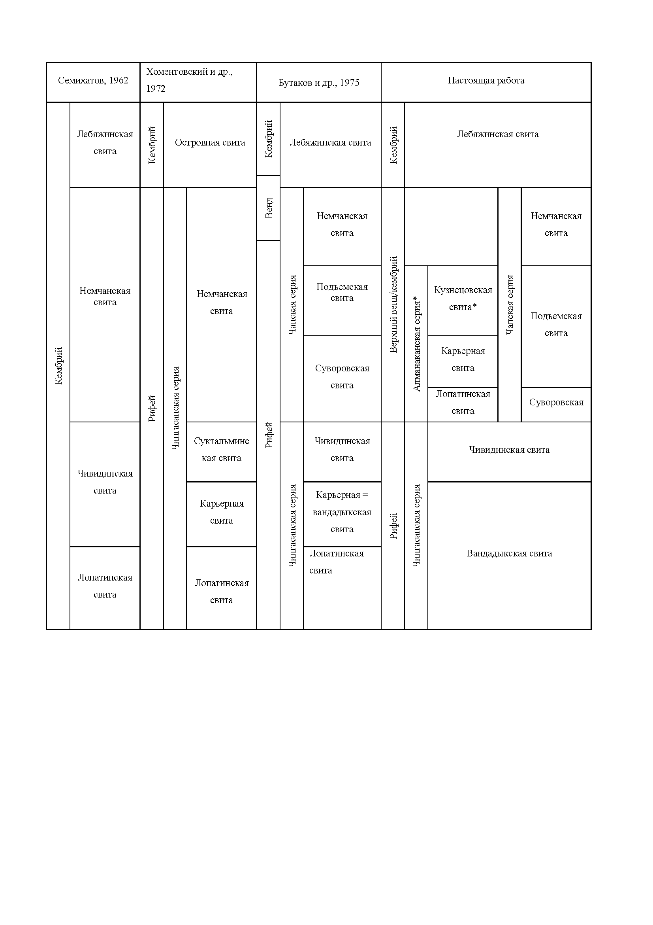

*Рисунок 1. Изменения региональной стратиграфической схемы верхнего рифея, венда и нижнего кембрия на севере Енисейского кряжа в области развития лопатинской свиты. * стратоны, предложенные в настоящей работе*.

**Глава 2. Палео- и петромагнитная характеристика лопатинской свиты**

В единственной существующей на сегодняшний публикации с результатами палеомагнитного изучения лопатинской свиты [Шацилло и др., 2015] авторы хотя и приходят к выводу о высокой частоте геомагнитных инверсий в лопатинское врем, однако не приводят никаких доводов в пользу первичности палеомагнитного сигнала. При этом сами авторы указывают на сложный характер палеомагнитной записи и вероятное наличие нескольких популяций магнитных минералов несущих естественную остаточную намагниченность.

Проблема времени и механизма формирования палеомагнитной записи в красноцветах начала активно обсуждаться с середины второй половины ХХ века [Roy, Park, 1974; Turner, 1979; Turner, 1980; Walker, Larson, Hoblitt, 1981]. Тогда же стало понятно, что континентальные красноцветы часто имеют стабильную намагниченность на двух фазах гематита. Одна детритовая, вторая аутигенная химическая [Collinson, 1965; Purucker, Elston, Shoemaker, 1980; Tauxe, Kent, Opdyke, 1980]. Для решения вопроса о первичности палеомагнитного сигнала в красноцветных породах необходимо выявить временные соотношения формирования различных минеральных фаз и связанной с ними намагниченности.

Раздел 2.1 Данный раздел посвящен подробному изложению методики проведения исследований и оборудованию на котором выполнялись эксперименты. Для достижения поставленных целей было отобрано 3 коллекции образцов. Первая коллекция была отобрана на всей мощности изученного разреза с шагом около 30 см и была использована для построения магнитостратиграфической колонки, а также для изучения эволюции петромагнитных характеристик по разрезу. Вторая коллекция представляет собой 60 см сплошной профиль выпиленный из косослоистой пачки для проведения разработанного автором полевого палеомагнитного теста «косой серии». Третья коллекция представляет собой 45 ориентированных образцов галек из базального конгломерата в типовом разрезе лопатинской свиты на р. Тея.

Раздел 2.2 В данном разделе представлены результаты микроскопического изучения лопатинской и горбилокской свит. А также даются предварительные соображения о времени формирования и природе обнаруженных магнитных минералов.

В лопатинской свите обнаружено 5 типов различных «рудных» минералов.

1 тип – это изометричные агрегаты рутила (до 100 мкм), обраующие решетку с тремя направлениями ламеллей. Пустоты между пластинами решетки иногда заполнены гематитом. Гематит и рутил подтверждены EBSD анализом. По всей видимости эти агрегаты являются результатом распада титанистых оксидов железа, причем распад произошел еще в материнской породе.

2 тип – срастания анатаза, гематита и кварца (подтверждены EBSDанализом). По часто встречающимся удлиненным лейстовидным образованиям можно предположить, что первичным минералом был ильменит или гематит с высоким содержанием титана. Все минералы, слагающие сростки не затронуты процессами вторичных изменений. Автор полагает, что данные образования аутигенные и возникли в результате процессов замещения, как вариант «лейкоксена»

3 тип. Замещение аллогенных силикатов. Мелкие пластины гематита, заключенные в межслоевом пространстве агрегатов мусковита. Возникают такие структуры в результате процесса катагенетического преобразования биотита, который сопровождается выносом из минерала железа, титана и других химических компонентов. По всем признакам — это аутиггенный минерал.

4 тип Крупные кристаллы гематита со следами скелетного роста. Также предполагается аутигенная природа.

5 тип. Микрокристаллы оксидов и гидроксиддов железа в межзерновом пространстве. Слишком маленькие для определени точного состава рентгеновскими методами.

Результаты микроскопического изучения раудных минералов горбилокской свиты демонстрируют меньшее разнообразие форм. Ни один из них напрямую не прослеживается среди рудных минералов лопатинской свиты, и по всей видимости не могут претендовать на роль носителей первичной намагниченности ориентационной природы в песчаниках лопатинской свиты.

Делается вывод о том, что все носители намагниченности в лопатинской свите имеют химическую природу, однако могли формироваться в разное время. Так на роль носителей первичной намагниченности и предлагаются образования 2 типа, так как они могли формироваться на самых ранних стадиях формирования осадка в присутствии бактериальных матов [Bower и др., 2015]**.**

Раздел 2.3 В разделе приводится петромагнитная характеристика лопатинской свиты. Основной задачей при проведении петромагнитных исследований являлось установление способности той или иной популяции магнитных минералов, присутствующих в породе, записывать и сохранять палеомагнитный сигнал. Вторым важным аспектом можно назвать установление соотношений вклада в естественную остаточную намагниченность различных популяций носителей палеомагнитного сигнала. По результатам термомагнитных экспериментов установлено, что в процессе нагрева не формируется новых магнитных фаз, а значит исплоьзование для палеомагнитного анализа температурного размагничивания является приемлемым. Установлено что гистерезисные характеристики пород эволюционируют по разрезу, что указывает на эволюцию осадочного бассейна. Важным разделом в данной главе является успешное применение алгоритмов машинного обучения для разложения большого массива данных по нормальному намагничиванию пород на компоненты коэрцитивного спектра и их вклад в каждый конкретный образец. Методика подробно описана в работе [Heslop, Dillon, 2007]**.** Алгоритм называется факторизация неотрицательной матрицы (NMF). Такой подход позволяет охарактеризовать весь массив данных по коэрцитивным спектрам в терминах малого количества конечных членов и коэффициентов с которыми они входят в каждый отдельный спектр. Конечные члены (КЧ) разложения достаточно неплохо могут быть описаны нормальным распределением, и могут быть проинтерпретированы в терминах коэрцитивных спектров различных популяций магнитных минералов. КЧ1 отвечает относительно мягкой магнитной фазе, с половинным полем насыщения около 100 мТл, при этом его вклад в намагниченность образцов постепенно падает вверх по разрезу, и практически становится близким к нулю на отметке 25 м. КЧ2 отвечает магнитожесткой фазе, имеет половинное поле насыщения около 600 мТл, имеет широкий коэрцитивный спектр и не меняет средний влад в намагниченность на протяжении всего разреза. КЧ3 также отвечает магнитожесткой фазе, имеет половинное поле насыщения более 1 Тл, но характеризуется более узким спектром коэрцитивности, чем КЧ2 (Рис. 2).

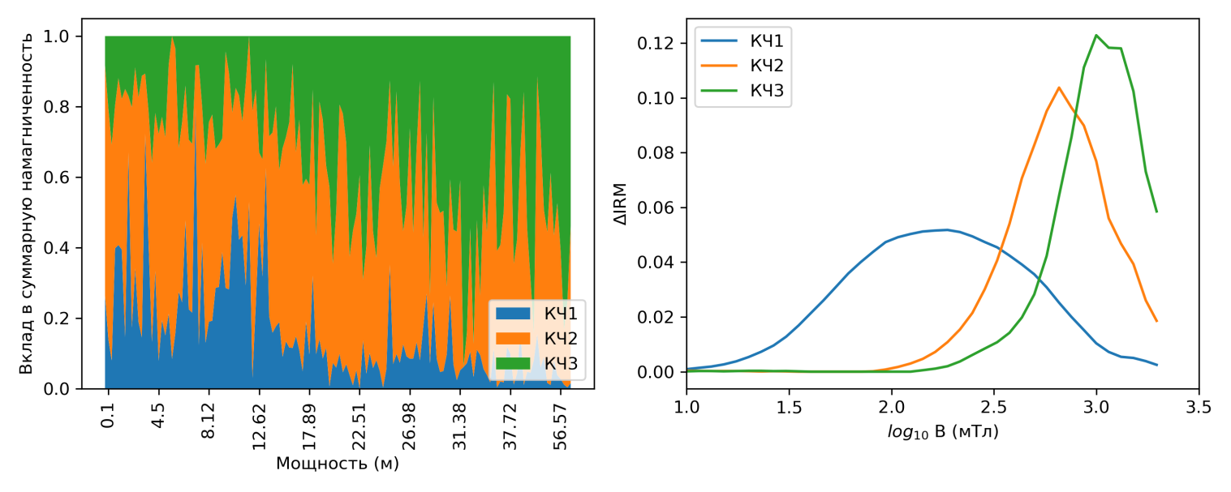

*Рисунок 2. Слева - относительный вклад в суммарную намагниченность конечных членов разложения коэрцитивных спектров образцов алгоритмом NMF. Справа - конечные члены данного разложения.*

Раздел 2.4 В разделе приведены результаты палеомагнитного изучения образцов лопатинской свиты, а также результаты полевых тестов направленных на установление первичности намагниченности. Компонентный состав естественной остаточной намагниченности красноцветных алевро-песчаников лопатинской свиты представлен 4 компонентами с перекрывающимися спектрами деблокирующих температур. Низкотемпературная компонента намагниченности (LT) выделяется на интервале температур 20-350 ˚С, имеет среднее направление Dg/Ds=301,53/340,5; Ig/Is=68,89/58,58; α95=5,7/6,3 (географическая/ стратиграфическая с.к. соответственно). Компонента представлена направлениями одной полярности. Среднетемпературная компонента MT выделяется в 61 образце, преимущественно в нижних 30 м разреза. Компонента выделяется на температурном интервале 430-580˚С, представлена направлениями одной полярности и имеет среднее направление Dg/Ds= 25,25/25,45; Ig/Is= 22,41/1,62; α95=6,3/6,1. Также выделяется две высокотемпературные компоненты HT1 и HT2. Компонента HT1 выделяется в 63 образцах, представлена направлениями одной полярности и имеет широкий спектр деблокирующих температур – начинает разрушаться от 250-300˚С и полностью разрушается лишь к 650˚С, а в редких случаях и к 670˚С. Среднее направление компоненты HT1 Dg/Ds = 220,27/220,49; Ig/Is = -5,16/15,27; α95 = 8,0/7,9. Компонента HT2 выделяется на 125 образцах, представлена направлениями двух полярностей и разрушается на интервале температур 635-695˚С. Две группы направлений характеризуются близкими к нулю наклонениями и СВ и ЮЗ направлениями склонений. Далее мы будем условно называть группу с СВ склонениями направлениями «прямой» (N) полярности, а ЮЗ – «обратной» (R) полярности. Среднее значение направлений для векторов «обратной» полярности компоненты HT2 Dg/Ds = 220,6/219,4; Ig/Is = -19,1/0,9; α95=2,9/2,8, для векторов «прямой» полярности компоненты HT2 Dg/Ds = 32,0/31,6; Ig/Is = 23,1/2,3; α95=5,3/5,3.

Наличие нескольких высокотемпературных компонент в образцах лопатинской свиты остро ставит вопрос о времени их формирования. Одним из способов установить время формирования намагниченности является выявление связи между палеомагнитной записью и седиментационными текстурами. Разработанный автором тест «косой серии» основан на том, что время формирования отдельных серий внутри косослоистой пачки пренебрежительно мало по сравнению с временем инверсии ГМП. Харктерные времена формирования косых серий десятки, первые сотни лет [Pettijohn, 1975], в то время как время инверсии по существующим оценкам составляет первые тысячи лет [Clement, 2004]. Таким образом, несовпадение границ магнитозон с эрозионными поверхностями в основании косых серий будет указывать на наложенный характер палеомагнитной записи. Также как и в коллекции 1 все направления компоненты HT1имеют прямую полярность, а направления компоненты HT2 представлены двумя полярностями. При этом смена магнитной полярности происходит либо непосредственно на четко выраженных эрозионных границах либо непосредственно вблизи них (Рис. 3). Результаты измерения анизотропии магнитной восприимчивости на этих же образцах не выявляют связи между направлениями собственных векторов тензора анизотропии и склонением векторов компоненты HT2 или седиментационной текстурой (направлением падения косых слойков).

Результаты полевого теста конгломерата не столь однозначны. Большинство отобранных галек имеют крайне шумную и неинтерпретируемую палеомагнитную запись. Из 45 отобранных галек лишь 7 имеют отношение NRM к NRM690 больше 10. Хотя этого недостаточно для уверенных выводов, некоторое представление о распределении компонент можно составить и на такой маленькой выборке. компоненты HT1 тяготеют к низким наклонениям с ЮЗ склонениями, в то время как направления компоненты HT2 имеют более хаотичное распределение на стереограмме

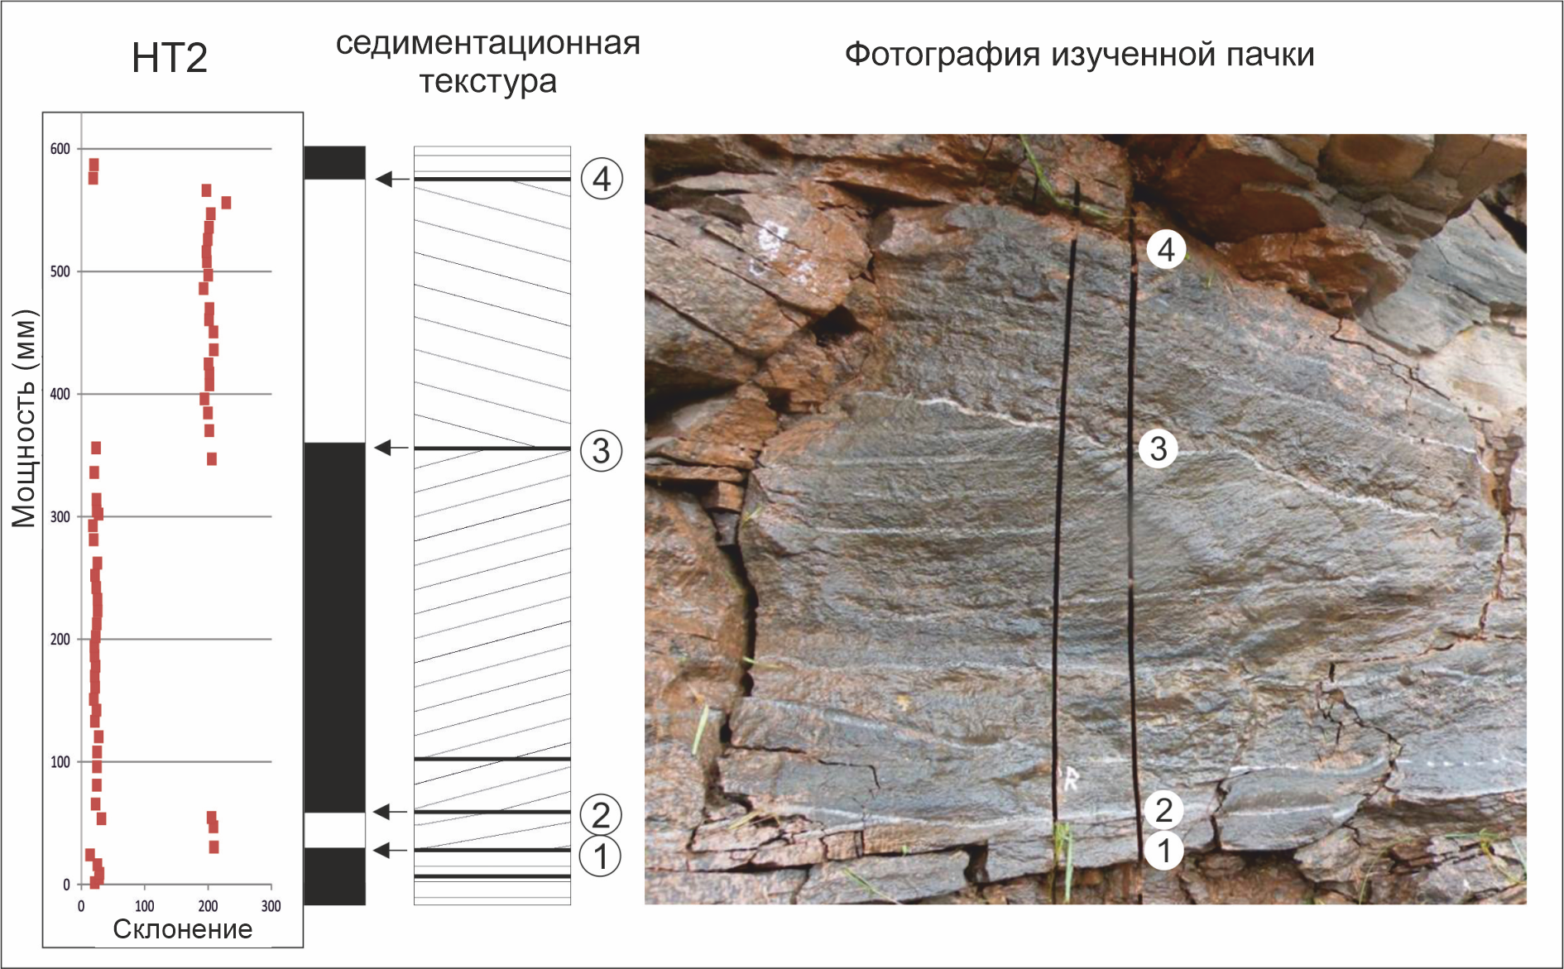

*Рисунок 3. Результат полевого теста «косой серии». Границы магнитозон выделенных по векторам компоненты HT2 совпадают с эрозионными границами*.

Раздел 2.5 посвящен обсуждению результатов петро и палеомагнитных исследований. Делается вывод о раннедиагенетическом возрасте и химической природе намагниченности HT2 компоненты ЕОН. Она связывается с КЧ3 разложения коэрцитивных спектров и интерпретируется как гематит типа 2, наблюдаемый в СЭМ. Возможность распада ильменита на гематит и анатаз в присутствии бактериальных матов убедительно показана в работе [Bower и др., 2015]. Таким образом делается вывод о том, что компонента HT2 отражает поведение геомагнитного поля в лопатинское время и может быть использована для построения магнитостратиграфической колонки.

Природа компоненты HT1 также химическая, однако связана с более поздним наложенным процессом пигментообразования. На это указывает как палеомагнитный тест косой серии, так и статистически значимое различие средних направлений компонент HT1 и HT2 (приведенных к одной полярности). Такое различие можеты быть связывается с тем, что направления HT2 испытали занижение вследствие уплотнения осадка. Рассчитан новый палеомагнитный полюс для лопатинского времени с учетом занижения наклонения (Plong = 50.78, Plat = -14.82, dp = 4.18, dm = 8.13).

Низкотемературная компонента намагниченности интерпретируется как смесь вязкой и химической намагниченности. Ее носителем являются наиболее мелкие кристаллы пигментного гематита. Зачастую эта компонента представлена исключительно теми же направлениями, что характерны для компоненты HT1, а вклад современной вязкой намагниченности близок к нулю.

Среднетемпературная компонента намагниченности по всей видимости связана с магнетитом сформировавшимся в осадке, причем до компакции, так как наклонение среднего направления для компоненты MT совпадает с таковым для HT2 прямой полярности. Формирование этого магнетита должно было произойти быстро во время одной и той же эпохи магнитной полярности. Отсутствие прямых наблюдений магнетита в СЭМ не позволяет сделать более уверенных выводов о его природе.

Магнитостратиграфическая колонка изученной части типового разреза лопатинской свиты на р. Тея построена по HT2 компоненте ЕОН, так как ее формирование происходило синхронно с формированием разреза. HT2 компонента меняет полярность 43 раза (Рис. 4), что существенно превышает оценку полученную в [Шацилло и др., 2015]. Причем это также является минимальной оценкой, по всей видимости, инверсии происходили еще чаще.

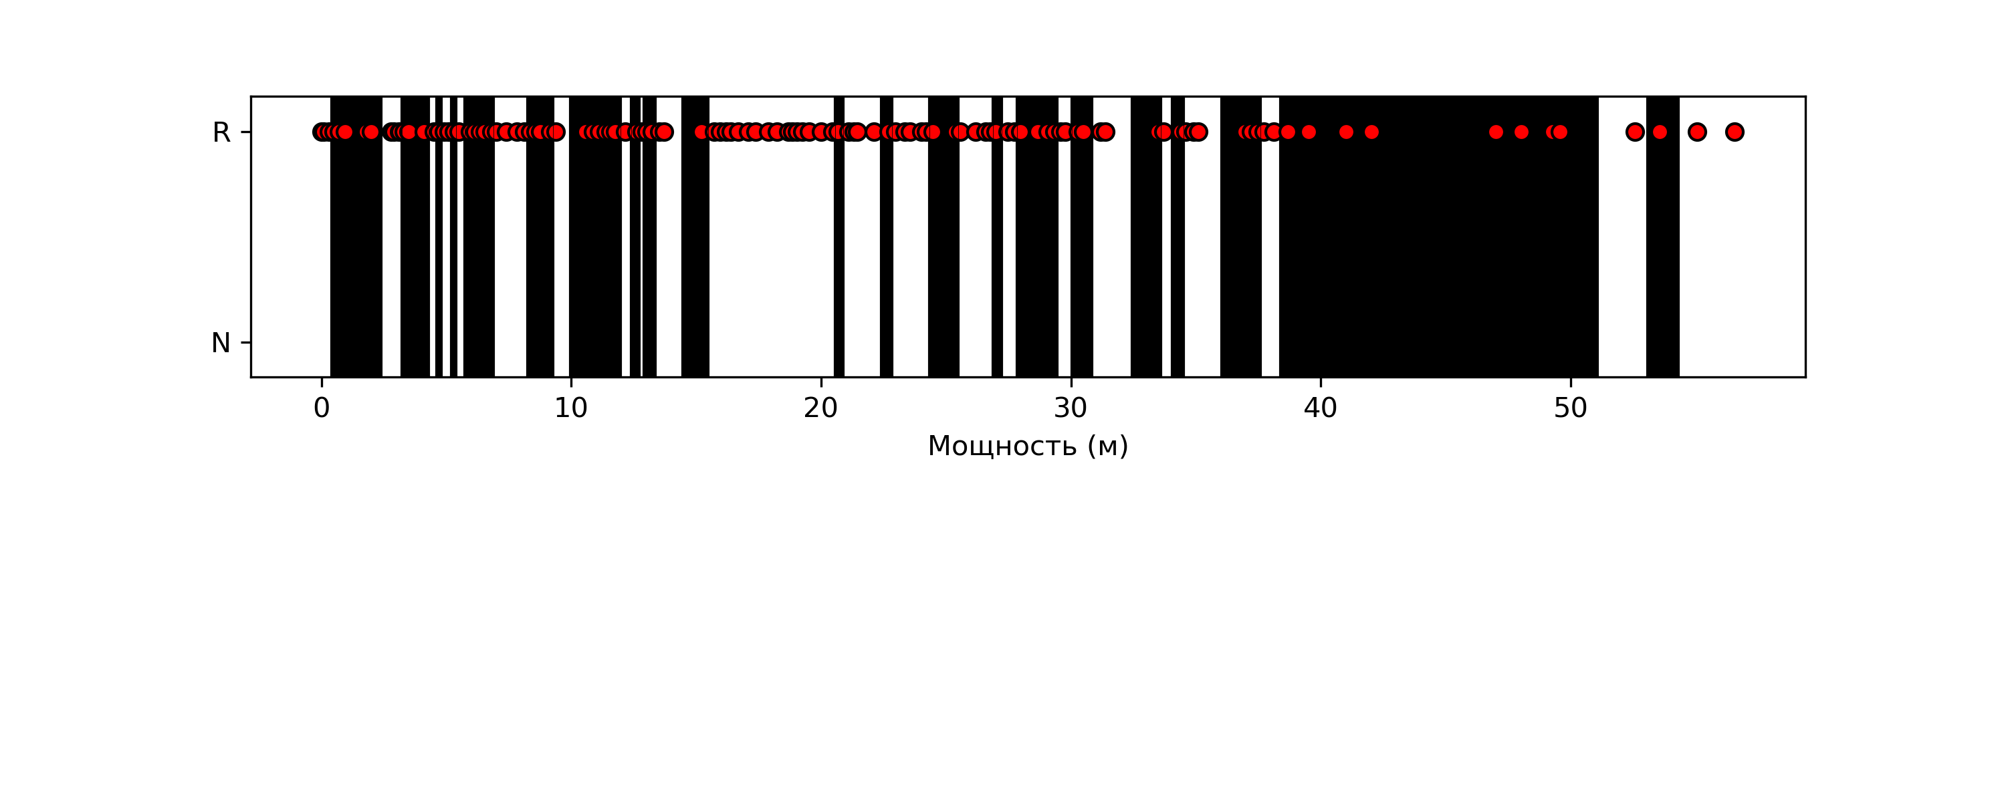

*Рисунок 4. Магнитостратиграфическая колонка нижней части типового разреза лопатинской свиты на р. Тея*

# Глава 3. Циклостратиграфическая оценка длительности накопления алевро-песчаников лопатинской свиты

В настоящее время широко признанным является влияние астрономических параметров Земли на ее климат. Изменения эксцентриситета орбиты Земли, угол наклона оси вращения к плоскости эклиптики и прецессия земной оси носят циклический характер и вместе изменяют инсоляцию Земной поверхности. Таким образом, циклические вариации климата связанные с изменением количества солнечной радиации могут служить внешним независимым хронометром при оценке времен формирования осадочных разрезов [Hinnov, Hilgen, 2012; Kodama, Hinnov, 2014]. Исследования представленные в данной главе направлены на вычленение орбитального сигнала в вариациях климатозависимых характеристик пород лопатинской свиты.

Раздел 3.1 посвящен седиментологической характеристике изученного разреза. Первым шагом для качественных циклостратиграфических исследований является установление в изучаемо последовательности осадочной цикличности связанной с климатом. На основании гранулометрической характеристики, текстурных особенностей и характера поверхностей напластования отложения в изученном разрезе разделены на 4 литотипа (ЛТ), отвечающих различным обстановкам накопления: Обстановка накопления изученных отложений лопатинской свиты объединяет эоловые отложения и следы эоловой дефляции, отложения временных водотоков и мономиктовые пролювиальные отложения, что позволяет сравнить ее с современным «вади» – слабо-врезанными долинами временных водотоков пустынь аридного пояса. Отсутствие растительности современного типа могло служить причиной развития подобных обстановок и в условиях более влажного климата. Так или иначе, чередование высокоэнергетических отложений временных водотоков и увлажненных осадков (ЛТ 1,2,4) с потенциально эоловыми песчаными наносами ЛТ 3 может быть связано с циклическим изменением климата от более влажного к более сухому. Сопоставление цикличности чередования выделенных литотипов и кривой магнитной восприимчивости показывает, что предполагаемым интервалам более влажного климата соответствуют повышенные значения МВ. Повышение значений магнитной восприимчивости континентальных отложений при гумидизации климата может быть обусловлено более интенсивным извлечением минералов пара- и ферромагнетиков или их прекурсора из источника сноса и быстрым захоронением при снижении фактора дефляции, а также формированием хемогенных окислов железа при более интенсивной и продолжительной инфильтрации осадка ниже зеркала грунтовых или гравитационных метеорных вод.

Раздел 3.2 посвящен краткому изложению теории Миланковича. Вариации формы Земной орбиты и ее наклона к Солнцу вызывают изменения в сезонной, широтной и общей инсоляции приводя к глобальным климатическим циклам на масштабах времен 104 – 106 лет. Существует две категории таких вариаций. Первые обязаны своим происхождением динамике Солнечной системы (элементы орбит планет). Вторые же вытекают из динамики системы Земля-Луна (скорость вращения Земли, ее форма, наклон к эклиптике и степень прецессии). Основными параметрами влияющими на климат являются: 1) эксцентриситет Земной орбиты, определяющий расстояние от Земли до Солнца, 2) наклон оси вращения Земли к эклиптике и 3) прецессия оси вращения Земли определяющие продолжительность и момент проявления сезонов по отношению к движению Земли по ее орбите. Длительность периодов эксцентриситета земной орбиты связанных с гравитационным взаимодействием Солнца, Земли и Юпитера практически не подвержена изменениям на масштабах геологической истории и может быть использована как независимый хронометр. Длина этих периодов составляет 100 и 405 тыс лет. Длина периодов прецессии земной оси вращения связанных с гравитациооным взаимодействием Земли и Луны напротив, уменьшается вглубь геологического времени. Ее расчетные значения для времени 550 млн. лет составляют примерно 18 тыс. лет.

Раздел 3.3 представляет собой результаты циклостратиграфического изучения лопатинской свиты. В качетсве данных для спектрального анализа используется кривая вариаций магнитной восприимчивости (МВ) по разрезу. Среднее значение МВ красноцветных пород лопатинской свиты составляет 1.4 *10-4 ед. СИ. Оценка спектральной плотности мощности проводилась по методу multitaper (tbw = 2) после предварительной обработки исходного сигнала (логарифмическое преобразование, детрендинг). В качестве критерия для отсечки пиков на спектре мощности рассчитан 90% доверительный уровень на котором отвергается гипотеза о соответствии сигнала авторегресионному процессу AR1 (красному шуму). Выбор красного шума в качестве случайного процесса связан с тем, что он лучше всего описывает сигнал.

На кривой спектральной плотности сигнала МВ выделяются пики выше 90% уровня доверия на частотах 0,18182; 0,2013; 0,22403; 0,33117; 0,35065; 0,43182; 0,47078; 0,73052; 0,75649; 0,79545; 0,96104; 1,20455; 1,34091 циклов/м. Основываясь на расчетных длительностях циклов Миланковича для времени 550 млн. лет назад можно сопоставить выявленные циклические составляющие в сигнале МВ лопатинской свиты с соответствующими циклами Миланковича (Таблица 1).

Чтобы исключить возможность случайного совпадения автоциклов в бассейне седиментации циклам Миланковича были исследованы особенности орбитального сигнала, такие как модуляция амплитуды циклов короткого эксцентриситета (100 тыс. лет) циклами длинного эксцентриситета (405 тыс. лет). Для проверки наличия такой модуляции исходный сигнал был подвергнут полосному фурье-фильтру на частотах предполагаемого короткого эксцентриситета. Для отфильтрованного сигнала построена кривая модуляции амплитуды. Циклы предполагаемого эксцентриситета демонстрируют модуляцию амплитуды с периодом около 20 м, что совпадает с предсказанным циклом долгого эксцентирситета (405 тыс. лет). Таким образом отправной точкой для перехода к масштабу времени выбрана часть спектра мощности отвечающая периодам около 5.5 м как отвечающая циклам короткого эксцентриситета e2 (125 тыс. лет). Время между каждым максимумом сигнала отфильтрованного на частотах 0,1-0,25 циклов/м полагается как 125 тыс. лет, и на основании такой передаточной функции осуществлен переход от мощностей ко времени. Рассчитанное время формирования разреза составляет 1,5 млн. лет, а средняя скорость осадконакопления 4,2 см/тыс. лет.

*Таблица 1. . Результаты спектрального анализа кривой МВ по разрезу лопатинской свиты*

|  |  |  |  |  |  |  |  |
| --- | --- | --- | --- | --- | --- | --- | --- |
| **Данная работа** | | | | |  | **Предсказанные циклы Миланковича** | |
| **Частота (циклов/м)** | **Период (м)** | **Отношение периодов** |  | **Модельный период (тыс. лет)** |  | **Основные гармоники (тыс. лет)** | **Источник** |
| **0,182** | **5,500** | **1,00** | **E2** | **125,000** |  | **125** | **Laskar et al. 2004** |
| **0,201** | **4,968** | **1,11** | **E3** | **112,904** |  | **105** | **Laskar et al. 2004** |
| **0,224** | **4,464** | **1,23** | **E4** | **101,450** |  | **99** | **Laskar et al. 2004** |
| 0,331 | 3,020 | 1,82 |  | 68,627 |  | - |  |
| 0,351 | 2,852 | 1,93 |  | 64,815 |  | - |  |
| 0,432 | 2,316 | 2,38 |  | 52,632 |  | - |  |
| 0,471 | 2,124 | 2,59 |  | 48,276 |  | - |  |
| **0,731** | **1,369** | **4,02** | **O** | **31,111** |  | **31,9 +- 4,3** | **Waltham, 2015** |
| **0,756** | **1,322** | **4,16** | **30,043** |  |
| 0,795 | 1,257 | 4,38 |  | 28,571 |  | - |  |
| **0,961** | **1,041** | **5,29** | **P** | **23,649** |  | **19,3 +- 1,6** | **Waltham, 2015** |
| **1,205** | **0,830** | **6,63** | **18,868** |  | **16,8 +- 1,2** |
| **1,341** | **0,746** | **7,38** | **16,949** |  | **16,7+- 1,2** |

Прямое сопоставление циклов, основанное лишь на соотношении длин периодов хотя и является наиболее распространенным методом, однако не дает никакой статистической оценки того, что в сигнале не содержится сигнала связанного с орбитальными циклами. Это становится возможным при использовании методов тестирующих совпадение циклов проявленных в исследуемой последовательности предполагаемым циклам Миланковича для спектра различных скоростей седиментации. При этом также тестируется нулевая гипотеза (отсутствие орбитального сигнала в исследуемой последовательности) с применением метода Монте Карло.

Одним из таких методов является метод среднего спектрального несоответствия (подробное описание метода смотри в [Meyers, Sageman, 2007]). Этот метод дает объективную оценку оптимальной скорости седиментации для стратиграфического интервала, сохраняющего запись орбитального воздействия, а также обеспечивает формальный статистический тест для отклонения нулевой гипотезы (отсутствие орбитального сигнала). Согласно результатам применения метода ASM к кривой вариации МВ в рассматриваемом разрезе лопатинской свиты оптимальной скоростью формирования осадка является 4,5 см/ тыс. лет при уровне доверия для отклонения нулевой гипотезы равным 0.18 % (p = 0,00188) при критическом уровне доверия 0,5% и значением ASM 3.5*10-5 циклов/тыс. лет.

Другим методом для получения оценки скорости седиментация является метод CoCo (correlation coefficient [Li и др., 2018]). Метод также предоставляет оценку скорости седиментации и тестирует гипотезу об отсутствии орбитального сигнала. Оптимальная скорость формирования осадка согласно методу СоСо составляет 5,1 см/тыс. лет.

Оба метода дают оценки скорости седиментации близкие к оценке основанной на отношении длин выявленных периодов (4,2 см/тыс. лет), что дает основания считать выбранную модель соответствия выявленных циклов циклам Миланковича правильной

Раздел 3.4 В результате проведённых циклостратиграфических исследований можно перейти к частоте инверсий в лопатинское время. 43 инверсии за 1,5 млн. лет дают минимальную оценку частоты как 43/1,5 = 28 инверсий/млн. лет. Это существенно превышает все существующие до сегодняшнего дня надежно обоснованные определения частоты инверсий геомагнитного поля в истории Земли.

**Глава 4. Циклостратиграфическая оценка частоты геомагнитных инверсий в зиганской свите Южного Урала**

Раздел 4.1 дает геологическое описание разреза зиганской свиты Башкирсокго антиклинория, для которой также установлена высокая частота геомагнитных инверсий. Возраст зиганской свиты устанавливается как 547 ± 3 млн. лет [Гражданкин, Маслов, Крупенин, 2009]. Ее разрез представлен зеленовато-серыми, бурыми, иногда темно красными песчаниками. Мощность этих отложений составляет около 300 метров, в некоторых местах до 450 метров. Комплексы зиганской свиты подстилаются грубозернистыми красноцветными песчаниками куккараукской свиты мощностью до 300 метров. В середине разреза куккараукских песчаников находится горизонт красноцветных полимиктовых конгломератов

Раздел 4.2 описывает методику циклостратиграфических исследований зиганской свиты. Она аналогична таковой для разреза лопатинской свиты за исключением того, что МВ измерялась не в поле, а на образцах в лаборатории 105 ИФЗ РАН.

Раздел 4.3 описывает результаты циклостратиграфических исследований зиганской свиты. На полученной периодограмме выделяются достоверные циклы с периодами 18.6 м, 1.62 м, 1.34 м, 1.14 м, 1.00 м, 0.92 м и 0.90 м которые соотносятся между собой как 1: 11.46 : 13.85: 16.25 : 18.65 : 20.20 : 20.75 соответственно. Согласно расчетной модели соотношений циклов Миланковича для конца эдиакария [Waltham, 2015] эти пики могут быть проинтерпретированы как проявления циклов длинного эксцентриситета (LE), нутации (O) и прецессии (P). В теории орбитальных циклов наиболее стабильными (обладающими устойчивым периодом в прошлом) являются циклы эксцентриситета (405 тыс. л). Исходя из результатов циклостратиграфического анализа можно рассчитать длительность формирования изученного разреза как 405 *74/18,6= 1611 тыс. л.

В разделе 4.4 обсуждаются результаты циклостратиграфических исследований. Согласно результатам циклостратиграфических исследований изученный разрез, в котором было найдено 20 инверсий, накапливался в течение 1.6 млн лет, то есть частота инверсий в этом интервале времени составляет 12-13 инверсий за млн. лет. Полученные количественные оценки показывают, что в [Bazhenov et al., 2016] предполагаемая частота инверсий завышена примерно вдвое. Тем не менее, такую частоту инверсий можно считать аномально высокой.

Какие последствия может вызвать высокая частота инверсий? Процесс инверсии геомагнитного поля обычно длится около 10 тысяч лет. В процессе инверсии вклад дипольной составляющей в магнитное поле Земли становится на порядок меньше, чем в квазистабильном состоянии. В это время вклад квадрупольной и октупольной компонент магнитного поля превышает вклад дипольной составляющей и, соответственно, интенсивность поля падает, предположительно, в 10 и более раз [Biggin et al., 2012, Valet et al., 2005; Tauxe et al., 2013]. Если в изученном интервале времени за миллион лет происходило около 12-13 инверсий, то 10 - 15% всего времени пришлось на процесс инверсий, а значит, средняя интенсивность магнитного поля Земли для этого времени намного ниже обычной. Это может вызывать увеличение потока солнечной радиации на поверхности Земли. В это же самое время происходит масштабная перестройка биосферы. увеличение потока солнечной радиации на поверхности Земли меняет эволюционную стратегию населявших мелководные моря организмов, заставляя их вырабатывать механизмы «бегства» (вертикальная миграция, зарывание в ил, наращивание раковины) и способствует быстрой диверсификации организмов. Одновременно происходит более или менее масштабное вымирание той части биоты, которая не сумела выработать новую эволюционную стратегию.

Кембрийский взрыв биоразнообразия произошел примерно 542 млн. лет назад. Ему предшествовал «котлинский кризис» (550-542 млн. лет (?)), когда произошло несколько эпизодов вымирания биоты. Эти вымирания дали возможность быстрой диверсификации и распространения новых видов организмов [Phoenix et al., 2001; Sigg et al., 2007; Bebout and Garcia-Pichel, 1995; Hader et al., 2007].

Причины вымираний и радикального преобразования биосферы в это время являются предметом огромного количества исследований. В 2016 году Meert et al., предположили, что период гиперактивности магнитного поля около 550 млн. лет назад мог послужить триггером для начала «котлинского кризиса»

**ЗАКЛЮЧЕНИЕ**

В результате проделанной работы можно удалось убедительно показать наличие эпизода аномально высокой частоты геомагнитных инверсий на рубеже докембрия и фанерозоя. При этом внутри эпизода частота инверсий также демонстрирует сильную изменчивость от 20 до 28 инверсий в миллион лет.

В результате пересмотра схемы стратиграфического расчленения наложенных осадочных прогибов севера Енисейского Кряжа, удалось показать синхронность эпизода сверхвысокой частоты инверсий в Сибири и на Южном Урале, что позволяет использовать магнитостратиграфическую характеристику как корреляционный маркер при последующих исследованиях.

С помощью циклостратиграфического анализа получена временная модель формирования изученных разрезов лопатинской и зиганской свит, разработаны их магнитостратиграфические шкалы, что является хорошей основой для дальнейших исследований при разработке глобальной магнитостратиграфической шкалы эдиакария.

**Рекомендации, перспективы дальнейшей разработки темы**

Следующим этапом тестирования гипотезы «гиперактивного» режима работы геодинамо должны стать работы направленные на моделирование геомагнитного поля при различном объеме внутреннего твердого ядра с использованием эмпирических данных о частоте геомагнитных инверсий как граничных параметров модели. Из этого вытекает также необходимость накопления дополнительных эмпирических данных на различных блоках земной коры. Основными объектами исследований должны стать осадочные разрезы, для которых возможно выполнить оценку длительности осадконакопления, в частности с использованием циклостратиграфического метода.

**СПИСОК ПУБЛИКАЦИЙ ПО ТЕМЕ ДИССЕРТАЦИИ**

1. **Д. В. Рудько**, С. В. Рудько, А. В. Шацилло, И. В. Латышева, А. В. Колесников, И. В. Федюкин, and Б. Г. Покровский. ЦИКЛОСТРАТИГРАФИЧЕСКАЯ ОЦЕНКА ДЛИТЕЛЬНОСТИ ИЗОТОПНОЙ АНОМАЛИИ УГЛЕРОДА ЖУИНСКОЙ СЕРИИ (СОБЫТИЕ ШУРАМ-ВОНОКА) В ОПОРНОМ РАЗРЕЗЕ ВЕНДА НА ЮГЕ СИБИРСКОЙ ПЛАТФОРМЫ. Доклады Российской академии наук. Науки о Земле, 513(1):53–59, 2023.

2. N. M. Levashova, I. V. Golovanova, **D. V. Rud’ko**, K. N. Danukalov, S. V. Rud’ko, R. Y. Sal’manova, and N. D. Sergeeva. Late ediacaran hyperactivity period: Quantifying the reversal frequency. Izvestiya. Physics of the Solid Earth, 57(2):247–256, 2021..

3. N. M. Levashova, I. V. Golovanova, **D. V. Rudko**, K. N. Danukalov, S. V. Rudko, S. R. Yu, and J. G. Meert. Late ediacaran magnetic field hyperactivity: Quantifying the reversal frequency in the zigan formation, southern urals, russia. Gondwana Research, 94:133–142, 2021

4. V. E. Pavlov, B. G. Pokrovskii, **D. V. Rudko**, and A. A. Kolesnikova. Magnetic stratigraphy of the upper cambrian key section of the chopko river, the northwestern siberian platform, and new constraints on geomagnetic reversal frequency with approaching the moyero superchron. Izvestiya. Physics of the Solid Earth, 56(5):675–686, 2020

5. S. Rud‵ko, N. Kuznetsov, A. Shatsillo, **D. Rud‵ko**, S. Malyshev, A. Dubenskiy, V. Sheshukov, N. Kanygina, and T. Romanyuk. Sturtian glaciation in siberia: Evidence of glacial origin and u-pb dating of the diamictites of the chivida formation in the north of the yenisei ridge. Precambrian Research, 345:105778, 2020

6. А. В. Шацилло, С. В. Рудько, И. В. Латышева, **Д. В. Рудько**, И. В. Федюкин, В. И. Паверман, and Н. Б. Кузнецов. Гипотеза “блуждающего экваториального диполя”: к проблеме низкоширотных оледенений и конфигурации геомагнитного поля позднего докембрия. Физика Земли, 2020(6):113–134, 2020.

Материалы и тезисы конференций:

1. Н. Б. Кузнецов, С. В. Рудько, А. В. Шацилло, **Д. В. Рудько**, А. С. Дубенский, В. С. Шешуков, Н. А. Каныгина, and Т. В. Романюк. Первые геохронологические доказательства оледенения Стерт в Сибири – u-pb датировки цирконов из диамиктитов р. Вороговка на севере Енисейского Кряжа (вести из лаборатории). In Геодинамическая эволюция литосферы Центрально-Азиатского подвижного пояса (от океана к континенту), volume 16, pages 142–145, Институт земной коры СО РАН Иркутск, 2018.

2. Н. Б. Кузнецов, С. В. Рудько, А. В. Шацилло, **Д. В. Рудько**. Новые находки ихнофоссилий из пограничных уровней венда/кембрия западной периферии Сибирской платформы (вести с полей 2017) // Геодинамическая эволюция литосферы Центрально-Азиатского подвижного пояса (от океана к континенту): Материалы совещания. — Т. 15. — ИЗК СО РАН Иркутск: 2017. — С. 153–155

3. **Rudko D**., Rudko S., Shatsillo A., Kuznetsov N. Paleomagnetic "cross-bedding" test on the Ediacaran Lopata Fm. redbeds of the Yenisei Ridge: verifying the hypothesis of hyperactivity of the geomagnetic field at the boundary of the Precambrian and Phanerozoic.// XXIst International Conference of Young Geologists, Herlany 2020. Book of abstracts. MINERALPRESS, Krakov – 2020 – cc 67

Подписано в печать 25.11.2024 г.

Формат 64×84/16. Объем 1,5 усл. печ. л.

Тираж 120 шт. Заказ №

Отпечатано в ИАЦ ИФЗ РАН

123242, г. Москва, Б. Грузинская ул., д. 10, стр. 1

Тел./факс: (499) 254 90 88.